UNIEINSTEIN – Centro Universitário Einstein Limeira

ADRIEL VENANCIO BUCCIER
CARLOS VICTOR PINTO FIUZA
JUAN DAVID MORENO

Sistema Relator de Problemas em Laboratório

Limeira
2026
ADRIEL VENANCIO BUCCIER
CARLOS VICTOR PINTO FIUZA
JUAN DAVID MORENO

Sistema Relator de Problemas em Laboratório

Exemplo: Projeto Integrador apresentado como parte dos requisitos de avaliação do 3º semestre do curso TADS – Tecnologia em Análise e Desenvolvimento de Sistemas.

Limeira
2026

ÍNDICE

1 INTRODUÇÃO 5
1.1 APRESENTAÇÃO DO PROJETO 5
1.2 ESCOPO DO PROJETO 5
1.3 MATERIAIS DE REFERÊNCIA 6
1.4 DEFINIÇÕES, SIGLAS E ABREVIATURAS 6
2 DESCRIÇÃO GERAL DO PRODUTO 7
2.1 FUNÇÕES DO PRODUTO 7
2.2 INTERFACES DE USUÁRIO 7
2.3 INTERFACES DE HARDWARE 7
2.4 INTERFACES DE SOFTWARE 7
2.5 INTERFACES DE COMUNICAÇÃO 8
2.6 RESTRIÇÕES DE AMBIENTE 8
2.7 CRONOGRAMA 8
3 REQUISITOS 9
3.1 ESPECÍFICOS 9
3.1.1 LINGUAGEM DE PROGRAMAÇÃO 9
3.1.2 BANCO DE DADOS 9
3.1.3 OUTRAS FERRAMENTAS DE DESENVOLVIMENTO 9
3.2 REQUISITOS NÃO FUNCIONAIS 9
3.3 REQUISITOS FUNCIONAIS 9
3.4 REQUISITOS DE BANCO DE DADOS 10
3.4.1 MODELO FÍSICO E LÓGICO DA BASE DE DADOS 10
3.4.2 DICIONÁRIO DE DADOS 10
3.4.3 SCRIPTS DE CRIAÇÃO DE BANCO DE DADOS E TABELAS 10
ANEXOS 11

1 INTRODUÇÃO

1.1 APRESENTAÇÃO DO PROJETO
Este projeto tem como objetivo desenvolver um Sistema Relator de Problemas em Laboratório, destinado ao registro, acompanhamento e gerenciamento de ocorrências relacionadas a equipamentos e infraestrutura dos laboratórios de uma instituição de ensino.
O sistema permitirá que professores registrem problemas encontrados nos laboratórios, como falhas em equipamentos, problemas elétricos, defeitos em ar-condicionado ou falhas em sistemas de informática.
Após o registro da ocorrência, técnicos responsáveis poderão acompanhar e realizar o atendimento da solicitação, atualizando o status do chamado até sua conclusão.
O sistema também contará com envio automático de e-mails para notificação dos responsáveis, além de relatórios gerenciais que permitirão acompanhar o volume e o tipo de ocorrências registradas.

1.2 ESCOPO DO PROJETO
O sistema permitirá o cadastro de laboratórios, equipamentos, professores, técnicos e tipos de problemas.
Professores poderão registrar ocorrências relacionadas aos laboratórios, informando o tipo de problema, equipamento afetado e descrição da situação.
Os técnicos poderão visualizar e acompanhar as ocorrências através de um monitor de chamados, alterando o status do atendimento conforme o progresso da resolução do problema.
O sistema enviará automaticamente um e-mail ao gestor de laboratórios quando uma ocorrência for criada e outro e-mail ao professor responsável quando o chamado for encerrado.
O sistema permitirá a edição da ocorrência pelo professor apenas enquanto o status estiver definido como “Não Atendida”. Após o início do atendimento, a ocorrência não poderá mais ser editada.
O projeto não contempla integração com sistemas externos da instituição, sendo desenvolvido como um sistema independente para gerenciamento de ocorrências de laboratório.

1.3 MATERIAIS DE REFERÊNCIA
- Documento de requisitos fornecido pelo professor da disciplina de Projeto Integrador.
- Materiais de estudo da disciplina de Engenharia de Software.
- Documentação oficial do PHP.
- Documentação do MySQL / phpMyAdmin.

1.4 DEFINIÇÕES, SIGLAS E ABREVIATURAS
BD – Banco de Dados
CRUD – Create, Read, Update e Delete (operações básicas de manipulação de dados)
DER – Diagrama Entidade Relacionamento
PHP – Hypertext Preprocessor (linguagem de programação utilizada no desenvolvimento do sistema)

2 DESCRIÇÃO GERAL DO PRODUTO

2.1 FUNÇÕES DO PRODUTO
O sistema terá as seguintes funções principais:
- Cadastro de laboratórios
- Cadastro de equipamentos
- Cadastro de professores
- Cadastro de técnicos
- Cadastro de tipos de problemas
- Registro de ocorrências pelos professores
- Monitoramento de chamados pelos técnicos
- Alteração do status das ocorrências
- Envio automático de e-mails para notificação
- Consulta e acompanhamento de ocorrências
- Geração de relatórios sobre ocorrências

2.2 INTERFACES DE USUÁRIO
O sistema possuirá as seguintes interfaces:
- Tela de login do sistema
- Tela de cadastro de laboratórios
- Tela de cadastro de equipamentos
- Tela de cadastro de professores
- Tela de cadastro de técnicos
- Tela de registro de ocorrências
- Tela de consulta de ocorrências
- Tela de monitor de chamados (acesso exclusivo para técnicos)
- Tela de relatórios
Colocar prints das telas com suas identificações

2.3 INTERFACES DE HARDWARE
Não Aplicável.

2.4 INTERFACES DE SOFTWARE
Não Aplicável.

2.5 INTERFACES DE COMUNICAÇÃO
Deverão ser utilizados os protocolos HTTP e SMTP.

2.6 RESTRIÇÕES DE AMBIENTE
O sistema deverá ser desenvolvido para execução em ambiente web, podendo ser acessado através de navegadores como Google Chrome(série 138/140+), Microsoft Edge(versão 109) ou Mozilla Firefox(148.0.2).
O sistema deverá operar em servidores que suportem PHP e MySQL.

2.7 CRONOGRAMA

3 REQUISITOS

3.1 ESPECÍFICOS

3.1.1 LINGUAGEM DE PROGRAMAÇÃO
O sistema será desenvolvido utilizando a linguagem de programação PHP, juntamente com HTML e CSS para construção das interfaces do usuário.

3.1.2 BANCO DE DADOS
Será utilizado o banco de dados MySQL, administrado através da ferramenta phpMyAdmin.

3.1.3 OUTRAS FERRAMENTAS DE DESENVOLVIMENTO
- Visual Studio Code (editor de código)
- XAMPP (servidor local)
- phpMyAdmin (gerenciamento do banco de dados)

3.2 REQUISITOS NÃO FUNCIONAIS
- O sistema deve possuir interface simples e intuitiva.
- O acesso ao sistema deverá ser protegido por autenticação de usuário.
- O sistema deverá permitir acesso simultâneo de múltiplos usuários.
- O tempo de resposta das consultas não deverá ultrapassar 3 segundos.
- O sistema deverá registrar as ocorrências de forma segura no banco de dados.

REQUISITOS FUNCIONAIS
CADASTRO DE LABORATÓRIOS
O sistema deverá permitir o cadastro, edição, exclusão e consulta de laboratórios.
CADASTRO DE EQUIPAMENTOS
O sistema deverá permitir o cadastro de equipamentos associados aos laboratórios.
CADASTRO DE PROFESSORES
O sistema deverá permitir o cadastro e consulta de professores que poderão registrar ocorrências.
CADASTRO DE TÉCNICOS
O sistema deverá permitir o cadastro de técnicos responsáveis pelo atendimento das ocorrências.
REGISTRO DE OCORRÊNCIAS
O sistema deverá permitir que professores registrem ocorrências relacionadas aos laboratórios.
MONITORAMENTO DE CHAMADAS
O sistema deverá disponibilizar um monitor de chamados para que os técnicos acompanhem as ocorrências registradas.
ALTERAÇÃO DE STATUS
O sistema deverá permitir a alteração do status da ocorrência entre:
- Não Atendida
- Em Edição
- Em Atendimento
- Encerrada
ENVIO DE E-MAILS
O sistema deverá enviar automaticamente um e-mail ao gestor de laboratórios quando uma ocorrência for registrada e um e-mail ao professor quando a ocorrência for encerrada.

3.4 REQUISITOS DE BANCO DE DADOS

3.4.1 MODELO FÍSICO E LÓGICO DA BASE DE DADOS
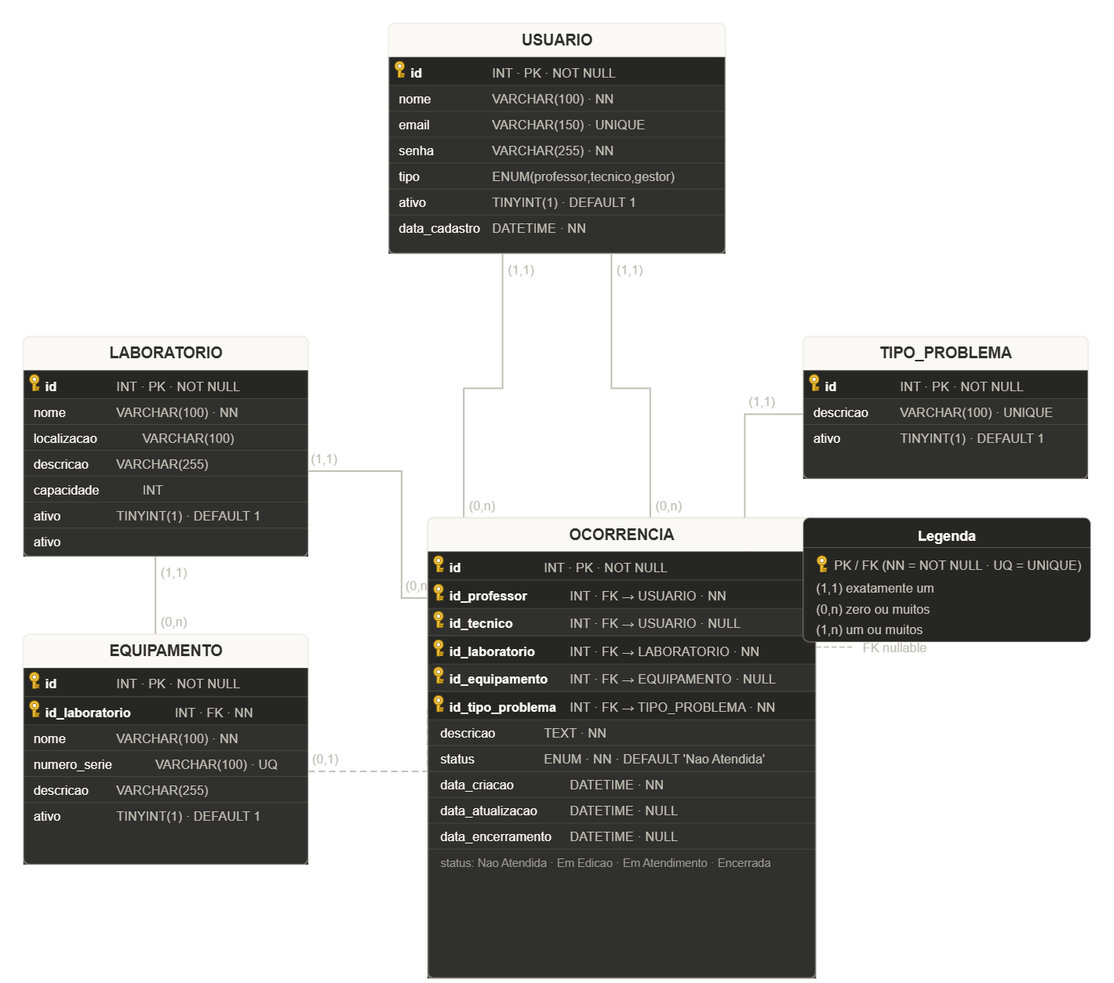

3.4.2 DICIONÁRIO DE DADOS

Tabela: usuario — Todos os usuários do sistema (professores, técnicos e gestores)
Campo | Tipo | Restrição | Descrição
id | INT | PK, AUTO_INCREMENT, NOT NULL | Identificador único do usuário
nome | VARCHAR(100) | NOT NULL | Nome completo do usuário
email | VARCHAR(150) | NOT NULL, UNIQUE | E-mail utilizado para login
senha | VARCHAR(255) | NOT NULL | Senha criptografada (hash bcrypt)
tipo | ENUM | NOT NULL | Perfil: professor, tecnico ou gestor
ativo | TINYINT(1) | NOT NULL, DEFAULT 1 | 1 = ativo, 0 = inativo
data_cadastro | DATETIME | NOT NULL, DEFAULT NOW() | Data e hora do cadastro

Tabela: laboratorio — Cadastro dos laboratórios da instituição
Campo | Tipo | Restrição | Descrição
id | INT | PK, AUTO_INCREMENT, NOT NULL | Identificador único do laboratório
nome | VARCHAR(100) | NOT NULL | Nome do laboratório
localizacao | VARCHAR(100) | NOT NULL | Bloco e sala (ex.: Bloco B - Sala 12)
descricao | VARCHAR(255) | NULL | Descrição complementar
capacidade | INT | NULL | Quantidade de estações
ativo | TINYINT(1) | NOT NULL, DEFAULT 1 | 1 = ativo, 0 = desativado

Tabela: equipamento — Equipamentos vinculados a cada laboratório
Campo | Tipo | Restrição | Descrição
id | INT | PK, AUTO_INCREMENT, NOT NULL | Identificador único
id_laboratorio | INT | FK -> laboratorio(id), NOT NULL | Laboratório ao qual pertence
nome | VARCHAR(100) | NOT NULL | Nome do equipamento
numero_serie | VARCHAR(100) | NULL, UNIQUE | Número de série ou patrimônio
descricao | VARCHAR(255) | NULL | Descrição ou especificações
ativo | TINYINT(1) | NOT NULL, DEFAULT 1 | 1 = ativo, 0 = baixado

Tabela: tipo_problema — Categorias de problemas que podem ser reportados
Campo | Tipo | Restrição | Descrição
id | INT | PK, AUTO_INCREMENT, NOT NULL | Identificador único
descricao | VARCHAR(100) | NOT NULL, UNIQUE | Descrição (ex.: Falha elétrica)
ativo | TINYINT(1) | NOT NULL, DEFAULT 1 | 1 = ativo, 0 = inativo

Tabela: ocorrencia — Registro central de todos os chamados abertos no sistema
Campo | Tipo | Restrição | Descrição
id | INT | PK, AUTO_INCREMENT, NOT NULL | Identificador único da ocorrência
id_professor | INT | FK -> usuario(id), NOT NULL | Professor que registrou
id_tecnico | INT | FK -> usuario(id), NULL | Técnico responsável (nullable)
id_laboratorio | INT | FK -> laboratorio(id), NOT NULL | Laboratório onde ocorreu
id_equipamento | INT | FK -> equipamento(id), NULL | Equipamento afetado (nullable)
id_tipo_problema | INT | FK -> tipo_problema(id), NOT NULL | Tipo do problema
descricao | TEXT | NOT NULL | Descrição detalhada do problema
status | ENUM | NOT NULL, DEFAULT Nao Atendida | Status: Nao Atendida, Em Edicao, Em Atendimento, Encerrada
data_criacao | DATETIME | NOT NULL, DEFAULT NOW() | Data e hora de abertura
data_atualizacao | DATETIME | NULL, ON UPDATE NOW() | Data e hora da última atualização
data_encerramento | DATETIME | NULL | Data e hora do encerramento

3.4.3 SCRIPTS DE CRIAÇÃO DE BANCO DE DADOS E TABELAS
Coloque aqui os scripts de criação do banco de dados e tabelas.

ANEXOS

[Colocar aqui outros documentos não informados anteriormente.]
[Caso não haja anexos, eliminar esta página.]

